

RĪGAS TEHNISKĀ UNIVERSITĀTE

Datorzinātnes un informācijas tehnoloģijas fakultāte

mācību priekšmetā

“Lielu datu bāzu tehnoloģijas (DB2)”

3.praktiskais darbs

‘Objektu metožu izmantošana relāciju-objektu datu bāzē’

Izstrādāja: Jolanta Bērziņa

Stud.apl.nr 181RDB178

2020./2021. m.g.

**Saturs**

Ievads 2

1. Objektu tabulu izveide 3

1.1. Tabulu ierakstu shēmas attainojums 3

1.2. Objektu tipu shēmu un metožu definēšana 4

2. Tabulu aizpildīšana un metožu izmantošana 11

2.1. Constructor function pielietojums aizpildot tabulas ar ierakstiem 11

2.1.1. Tabula Automasinas 11

2.1.2. Tabula Autonomas_firmas 12

2.1.3. Tabula KLIENTI 13

2.1.4. Tabula Rekini 16

2.2. Member procedure un function pielietojums 17

2.3. ORDER funkcijas pielietojums 19

2.4. MAP funkcijas pielietojums 21

3. Objekta skata izveide, kas ietver MEMBER metodi 22

Secinājumi 27

# Ievads

Trešais prasktiskais darbs mācību priekšmetā ‘Lielo datu bāzu tehnoloģijas’ iekļauj mērķi apģut objektu metožu realizāciju un pievienošanu objektu struktūrām. Praktiskajā darbā jāveido saliktas objektu tabulas (rindas objekti iekļauj pakārtotos objektus un pakārtotas objektu kolekcijas), objektu tipos iekļaujot objektu metožu definējumus. Līdz ar to šajā darbā ir jādefinē sekojošas metodes:

1. Objekta konstruktora metode;
2. Objektu sakārtošanas metode (MAP Member);
3. Objektu salīdzināšanas metode (ORDER Member);
4. Universāla tipa metode (MEMBER).

Tāpat kā iepriekšējos praktiskajos darbos, tabulās ir jāievada testa dati (**nav** obligāti jāģenerē 1000 ieraksti) un jārealizē datu sakārtošana un izgūšana, izmantojot definētās objektu metodes.

Jāizveido objektu skats, kuram arī jādefinē universāla tipa metode (MEMBER). Jāveic datu izgūšana no objekta skata izmantojot metodi.

Praktiskā darba beigās ir jāveic metožu izmantošanas iespēju uzvērtējums.

# Objektu tabulu izveide

## Tabulu ierakstu shēmas attainojums

REF_AUTO

REF_AUTO

NOMAS_MASINAS

NR-IELA

IELA

PILSETA

F_ADRESE

F_NUM

F_NOS

DIB_GADS

AUTONOMAS_FIRMA

TIPS_AUTO

A_NUM

F_NUM

MARKA

GADS

MODELIS

A_MARKA

NOBRAUKUMS

NOMAS_CENA

NOMAS_SKAITS

REF_REKINS

REF_REKINS

NOMAS_VESTURE

NOREKINS

KONTA_NR

BANKA

K_NUM

K_VAR

K_VECUMS

TIPS_KLIENTS

K_UZV

TIPS_REKINS

R_NUM

K_NUM

F_NUM

DATUMS

CENA

LAIKS

GALA_SUMMA

REF_AUTO

Šajā darbā tiks attainotas datu struktūras par autonomas firmām, tām piederošajām automašīnām, klientiem, un to rēķinu vēsturi.

## Objektu tipu shēmu un metožu definēšana

Tipa TIPS_AUTO izveide un tā iekļauto objektu tipu izveide, iekļaujot CONSTRUCTOR function un ORDER member.

TIPS MARKA izvede, kuram ir definēta arī CONSTRUCTOR funkcija:

crate or replace type MARKA as object (

A_MARKA varchar2(20),

MODELIS varchar2(25),

GADS number,

constructor function MARKA (A_MARKA varchar2, MODELIS varchar2, GADS number) return SELF as result

);

create or replace type body MARKA as

constructor function MARKA (A_MARKA varchar2, MODELIS varchar2, GADS number)

return SELF as result is

begin

SELF.A_MARKA:=A_MARKA;

SELF.MODELIS:=MODELIS;

SELF.GADS:=GADS;

return;

end;

end;

TIPS_AUTO izveide, kuram ir definētas divas CONSTRUCTOR funkcijas ar atšķirīgu atribūtu skaitu un ORDER member funkcija, kas salīdzina nomā pieejamo automašinu cenas likmi stundā.

create or replace type TIPS_AUTO as object(

A_NUM number,

F_NUM number,

A_MARKA MARKA,

NOMAS_SKAITS number,

NOBRAUKUMS number,

NOMAS_CENA number,

constructor function TIPS_AUTO (A_NUM number,F_NUM number, A_MARKA MARKA, NOMAS_SKAITS number, NOBRAUKUMS number,

NOMAS_CENA number) return SELF as result,

constructor function TIPS_AUTO (A_NUM number,F_NUM number, A_MARKA MARKA, NOBRAUKUMS number) return SELF as result,

ORDER member function SALIDZINAT_NOMAS_CENU(m_obj TIPS_AUTO) return integer

);

create or replace type body TIPS_AUTO as

constructor function TIPS_AUTO (A_NUM number, F_NUM number, A_MARKA MARKA, NOMAS_SKAITS number, NOBRAUKUMS number,

NOMAS_CENA number) return SELF as result IS

begin

SELF.A_NUM:=A_NUM;

SELF.F_NUM:=F_NUM;

SELF.A_MARKA:=A_MARKA;

SELF.NOMAS_SKAITS:=NOMAS_SKAITS;

SELF.NOBRAUKUMS:=NOBRAUKUMS;

SELF.NOMAS_CENA:=NOMAS_CENA;

return;

end;

constructor function TIPS_AUTO (A_NUM number, F_NUM number, A_MARKA MARKA,

NOBRAUKUMS number) return SELF as result is

begin

SELF.A_NUM:=A_NUM;

SELF.F_NUM:=F_NUM;

SELF.A_MARKA:=A_MARKA;

SELF.NOBRAUKUMS:=NOBRAUKUMS;

return;

end;

ORDER member function SALIDZINAT_NOMAS_CENU (m_obj TIPS_AUTO) return integer is

begin

if SELF.NOMAS_CENA < m_obj.NOMAS_CENA then return -1;

elsif SELF.NOMAS_CENA > m_obj.NOMAS_CENA then return 1;

else return 0;

end if;

end SALIDZINAT_NOMAS_CENU;

end;

Tabulas AUTOMASINAS izveide no TIPS_AUTO un pirmo testdatu ievade un izvade ar vaicājumu:

create table AUTOMASINAS of TIPS_AUTO;

INSERT INTO AUTOMASINAS VALUES (TIPS_AUTO (1, 1, MARKA('VOLVO', 'TR6', 2000), 3, 30000,30));

select VALUE(a)

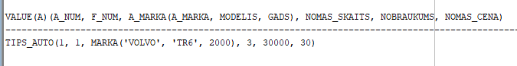from AUTOMASINAS a;

1.2.1.attēls. Tabulas AUTOMASINAS ievaddatu izvade ar vaicājumu

Objekta tipa TIPS_REKINS izveide, kurā tiek iekļautas CONSTRUCTOR un MEMBER funkcijas. MEMBER funkcija atgriež gala summu, par iznomāto auto, balstoties uz nomas auto cenu stundā un izmantotolaiku.

create or replace type TIPS_REKINS as object (

R_NUM number,

K_NUM number,

F_NUM number,

DATUMS date,

CENA number,

LAIKS real,

GALA_SUMMA real,

REF_AUTO REF TIPS_AUTO,

constructor function TIPS_REKINS (R_NUM number, K_NUM number, F_NUM number, DATUMS date, CENA number, LAIKS real)

return SELF as result,

MEMBER function CIK_JAMAKSA return real

);

create or replace type body TIPS_REKINS as

constructor function TIPS_REKINS (R_NUM number, K_NUM number, F_NUM number, DATUMS date, CENA number, LAIKS real)

return SELF as result is

begin

SELF.R_NUM:=R_NUM;

SELF.K_NUM:=K_NUM;

SELF.F_NUM:=F_NUM;

SELF.DATUMS:=DATUMS;

SELF.CENA:=CENA;

SELF.LAIKS:=LAIKS;

Return;

end;

MEMBER function CIK_JAMAKSA return real is

begin

return (SELF.CENA * SELF.LAIKS);

end CIK_JAMAKSA;

end;

Tabulas REKINI izveide:

create table REKINI of TIPS_REKINS;

Objekta tipa TIPS_KLIENTS izveide un tajā ietilpstošo tipu objektu izveide, kas ietver CONSTRUCTOR function un MAP member funkcijas.

TIPS_NOREKINS izveide, kas ietversevī informāciju par klienta banku un kontu, kuram ir definēta arī constructor funkcija.

create or replace type TIPS_NOREKINS as object (

BANKA varchar2(30),

KONTA_NR varchar2(12),

constructor function TIPS_NOREKINS (BANKA varchar2, KONTA_NR varchar2) return SELF as result

);

create or replace type body TIPS_NOREKINS as

constructor function TIPS_NOREKINS (BANKA varchar2, KONTA_NR varchar2) return SELF as result is

begin

SELF.BANKA:=BANKA;

SELF.KONTA_NR:=KONTA_NR;

return;

end;

end;

REF_REKINS objekta tipa izveide, kas satur atsaci uz rēķinu.

create or replace type REF_REKINS as object (

ATSAUCE REF TIPS_REKINS

);

Objekta tips NOMAS_VESTURE, kas satur visas klienta rēķinu atsauces par nomātām automašīnām.

create or replace type NOMAS_VESTURE as table of REF_REKINS;

Paša TIPS_KLIENTS izveide ar divām CONSTRUCTOR funkcijām, Member veida funkciju, kas izvada informāciju par klientu un MAP member funkciju, kas aprēķina klientu braukšanas pieredzi jeb stāžu.

create or replace type TIPS_KLIENTS as object (

K_NUM number,

K_VAR varchar2(25),

K_UZV varchar2(30),

K_VECUMS number,

NOREKINS TIPS_NOREKINS,

VESTURE_NOMA NOMAS_VESTURE,

constructor function TIPS_KLIENTS (K_NUM number, K_VAR varchar2, K_UZV varchar2, K_VECUMS number, NOREKINS TIPS_NOREKINS)

return self as result,

constructor function TIPS_KLIENTS (K_NUM number, K_VAR varchar2, K_UZV varchar2, K_VECUMS number) return self as result,

MAP member function BRAUKSANAS_PIEREDZE return NUMBER,

MEMBER procedure IZVADE

);

create or replace type body TIPS_KLIENTS as

constructor function TIPS_KLIENTS (K_NUM number, K_VAR varchar2, K_UZV varchar2, K_VECUMS number, NOREKINS TIPS_NOREKINS)

return self as result is

begin

SELF.K_NUM:=K_NUM;

SELF.K_VAR:=K_VAR;

SELF.K_UZV:=K_UZV;

SELF.K_VECUMS:=K_VECUMS;

SELF.NOREKINS:=NOREKINS;

RETURN;

end;

constructor function TIPS_KLIENTS (K_NUM number, K_VAR varchar2, K_UZV varchar2, K_VECUMS number)

return self as result is

begin

SELF.K_NUM:=K_NUM;

SELF.K_VAR:=K_VAR;

SELF.K_UZV:=K_UZV;

SELF.K_VECUMS:=K_VECUMS;

RETURN;

end;

MAP member function BRAUKSANAS_PIEREDZE return number is

begin

return SELF.K_VECUMS-18;

end BRAUKSANAS_PIEREDZE;

MEMBER procedure IZVADE is

begin

dbms_output.put_line('Klienta numurs: '|| k_num);

dbms_output.put_line('Klienta vārds: '|| k_var);

dbms_output.put_line('Klienta uzvārds: '|| k_uzv);

dbms_output.put_line('Klienta vecums: '|| k_vecums);

dbms_output.new_line;

end IZVADE;

end;

Tabulas KLIENTI izveide:

create table KLIENTI OF TIPS_KLIENTS

nested table VESTURE_NOMA STORE AS TAB1;

Tipa TIPS_FIRMA un tajā ietilpošo objektu tipu izveide.

TIPS_AUTO_REF izveide, kas satur atsauci uz automašīnu, kas pieder firmai.

create or replace type TIPS_AUTO_REF as object (

REF_AUTO REF TIPS_AUTO

);

NOMAS_MASINAS objekta tipa izveide, kas satur kolekciju at automašīnu atsaucēm ,aks pieder konkrētajai autonomas firmai.

create or replace type NOMAS_MASINAS as table of TIPS_AUTO_REF;

Autonomas firmas adreseses tipa objekta izveide ar tai definētu CONSTRUCOR funkciju:

create or replace type TIPS_ADRESE as object (

PILSETA varchar2(20),

IELA varchar2(30),

NR_IELA number,

constructor function TIPS_ADRESE (PILSETA varchar2, IELA varchar2, NR_IELA number ) return SELF as result

);

create or replace type body TIPS_ADRESE as

constructor function TIPS_ADRESE (PILSETA varchar2, IELA varchar2, NR_IELA number ) return SELF as result is

BEGIN

SELF.PILSETA:=PILSETA;

SELF.IELA:=IELA;

SELF.NR_IELA:=NR_IELA;

RETURN;

END ;

END;

Objektu tipa AUTONOMAS_FIRMA izveide, ar tia definētu CONSTRUCTOR funkciju, MEMBER procedūru, kas izvada informāciju par autonomas firmu.

create or replace type AUTONOMAS_FIRMA as object (

F_NUM number,

F_NOS varchar2(30),

DIB_GADS number,

F_ADRESE TIPS_ADRESE,

NOMAS_AUTO NOMAS_MASINAS,

constructor function AUTONOMAS_FIRMA (F_NUM number,F_NOS varchar2, DIB_GADS number, F_ADRESE TIPS_ADRESE) return SELF as result,

MEMBER procedure F_IZVADE

);

create or replace type body AUTONOMAS_FIRMA as

constructor function AUTONOMAS_FIRMA (F_NUM number,F_NOS varchar2, DIB_GADS number, F_ADRESE TIPS_ADRESE) return SELF as result is

begin

SELF.F_NUM:=F_NUM;

SELF.F_NOS:=F_NOS;

SELF.DIB_GADS:=DIB_GADS;

SELF.F_ADRESE:=F_ADRESE;

RETURN;

end;

MEMBER procedure F_IZVADE is

begin

dbms_output.put_line('Firmas nr: '|| f_num);

dbms_output.put_line('Firmas nosaukums: '|| f_nos);

dbms_output.put_line('Firmas dibināšanas gads: '|| dib_gads);

dbms_output.put_line('Firmas adrese: '|| f_adrese.pilseta ||f_adrese.iela || f_adrese.nr_iela);

dbms_output.new_line;

end F_IZVADE;

end;

Tabulas AUTONOMAS_FIRMAS izveide no tipa AUTONOMAS_FIRMA ar ligzdtabulu.

create table AUTONOMAS_FIRMAS of AUTONOMAS_FIRMA

nested table NOMAS_AUTO store as TAB_AUTON;

# Tabulu aizpildīšana un metožu izmantošana

## Constructor function pielietojums aizpildot tabulas ar ierakstiem

### Tabula Automasinas

Tabulā AUTOMASINAS tiek ievietoti 20 ieraksti, katrai autonomas firmai piederošas 5 automašīnas.

begin

insert into AUTOMASINAS values (TIPS_AUTO(2, 1, MARKA('TOYOTA', 'AURIS', 2012), 14,40000, 25));

insert into AUTOMASINAS values (TIPS_AUTO(3, 1, MARKA('BMW', 'M4', 2012), 20,45000, 25));

insert into AUTOMASINAS values (TIPS_AUTO(4, 1, MARKA('BMW', 'TR5', 2010), 29, 65000, 20));

insert into AUTOMASINAS values (TIPS_AUTO(5, 1, MARKA('BMW', 'M4', 2012), 25,47000, 20));

insert into AUTOMASINAS values (TIPS_AUTO(6, 2, MARKA('TOYOTA', 'RAV-4', 2018), 20,25000, 40));

insert into AUTOMASINAS values (TIPS_AUTO(7, 2, MARKA('TOYOTA', 'CHR', 2019), 18, 20000, 40));

insert into AUTOMASINAS values (TIPS_AUTO(8, 2, MARKA('TOYOTA', 'AURIS', 2012), 30,45000, 20));

insert into AUTOMASINAS values (TIPS_AUTO(9, 2, MARKA('TOYOTA', 'RAV-4', 2019),4000));

insert into AUTOMASINAS values (TIPS_AUTO(10, 2, MARKA('TOYOTA', 'CHR', 2020),1000));

insert into AUTOMASINAS values (TIPS_AUTO(11, 3, MARKA('BMW', 'A1', 2014),30,45000, 25));

insert into AUTOMASINAS values (TIPS_AUTO(12, 3, MARKA('TOYOTA', 'AURIS', 2012), 30,45000, 20));

insert into AUTOMASINAS values (TIPS_AUTO(13, 3, MARKA('VOLVO', 'PT3', 2010), 33,48000, 15));

insert into AUTOMASINAS values (TIPS_AUTO(14, 3, MARKA('VOLVO', 'ART', 2012), 30,45000, 20));

insert into AUTOMASINAS values (TIPS_AUTO(15, 4, MARKA('SKODA', 'FABIA', 2012),40000));

insert into AUTOMASINAS values (TIPS_AUTO(16, 4, MARKA('SKODA', 'UTH', 2014), 30,35000, 25));

insert into AUTOMASINAS values (TIPS_AUTO(17, 4, MARKA('FIAT', '3A', 2015), 30,28000, 25));

insert into AUTOMASINAS values (TIPS_AUTO(18, 4, MARKA('MERCEDES-BENZ', 'S3', 2016),25000));

insert into AUTOMASINAS values (TIPS_AUTO(19, 3, MARKA('VOLVO', 'KTR', 2014),5000));

insert into AUTOMASINAS values (TIPS_AUTO(20, 4, MARKA('MERCEDES-BENZ', 'KL3', 2016),14, 35000, 25));

end;

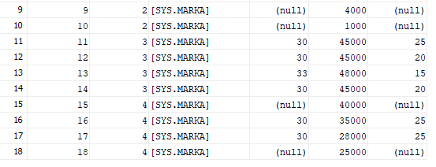Tā kā ievietojot datus ir izmantotas abas definētās CONSTRUCTOR funkcijas, tad funkcijā neiekļautajiem atribūtiem tiek ieliktas vērtības NULL, kas uzskatāms zemāk redzamajā attēlā.

2.1.1.1.attēls. Ieraksti tabulā AUTOMASINAS.

### Tabula Autonomas_firmas

Tabulā AUTONOMAS_FIRMAS tiek ievietoti 5 ieraksti jeb 5 autonomas firmas, izmantojot iepriekšdefinēto CONSTRUCTOR funkciju atbilstošajam tipam. Līdz ar to firmām kolekcijas ar piederošajām automašinām ir ar NULL vērtību.

begin

insert into AUTONOMAS_FIRMAS values (AUTONOMAS_FIRMA(1, 'Fixsy', 2009, TIPS_ADRESE('Riga', 'Valnu iela', 12) ));

insert into AUTONOMAS_FIRMAS values (AUTONOMAS_FIRMA(2, 'CarGuru', 2018, TIPS_ADRESE('Riga', 'Slokas iela', 48) ));

insert into AUTONOMAS_FIRMAS values (AUTONOMAS_FIRMA(3, 'CityBee', 2018, TIPS_ADRESE('Riga', 'Balasta iela', 2) ));

insert into AUTONOMAS_FIRMAS values (AUTONOMAS_FIRMA(4, 'SkontoMotors', 2009, TIPS_ADRESE('Valmiera', 'Rigas iela', 24) ));

end;

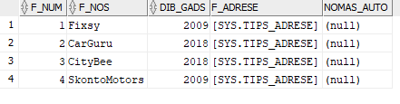2.1.2.1.atēls.Ieraksti tabulā AUTONOMAS_FIRMAS bez datiem kolonā NOMAS_AUTO

Katrai firmai atbilstošo automašinu atsauču ievietošana tika veikta izmantojot sekojošu vaicājumu, bet katrai firmai izmainot F_NUM un A_NUM vērtības.

declare

ats1 ref TIPS_AUTO;

ats2 ref TIPS_AUTO;

ats3 ref TIPS_AUTO;

ats4 ref TIPS_AUTO;

ats5 ref TIPS_AUTO;

i number;

k number;

begin

select REF(A) into ats1 from AUTOMASINAS a where a.F_NUM=1 and a.A_num=1;

select REF(A) into ats2 from AUTOMASINAS a where a.F_NUM=1 and a.A_num=2;

select REF(A) into ats3 from AUTOMASINAS a where a.F_NUM=1 and a.A_num=3;

select REF(A) into ats4 from AUTOMASINAS a where a.F_NUM=1 and a.A_num=4;

select REF(A) into ats5 from AUTOMASINAS a where a.F_NUM=1 and a.A_num=5;

update AUTONOMAS_FIRMAS b

set b.NOMAS_AUTO=NOMAS_MASINAS(TIPS_AUTO_REF(ats1), TIPS_AUTO_REF(ats2), TIPS_AUTO_REF(ats3), TIPS_AUTO_REF(ats4), TIPS_AUTO_REF(ats5))

where b.F_NUM=1;

end;

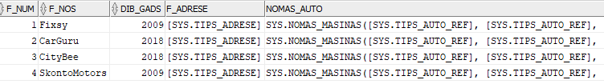

2.1.2.2.attēls. Ieraksti tabulā AUTONOMAS_FIRMAS ar automašinu atsaucēm

### Tabula KLIENTI

Tabulā KLIENTI tiek ievadīti pirmie divi testa ieraksti izmantojot TIPS_KLIENTS abus definētos CONSTRUCTOR funkcijas.

begin

insert into KLIENTI values (TIPS_KLIENTS(1, 'janis', 'koks',28 ));

insert into KLIENTI values (TIPS_KLIENTS(2, 'astra', 'liepa',30, TIPS_NOREKINS('SWEDBANK', 'LV80HABA1234') ));

end;

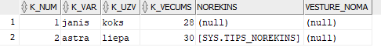

2.1.3.1.attēls. Ierkasti tabulā KLIENTI

Papildus tiek saģenerēti 20 citi ieraksti ar klientu informāciju izmantojot tikai vienu no TIPS_KLIENTS definētajām constructor funkcijām, atstājot tikai VESTURE_NOMA kolonnu tukšu, kas aizpildās ar vērtību NULL.

create sequence NUMURI_2

start with 3

increment by 1

order;

DECLARE

i number;

type masiva_tips_uzvardi is varray(500) of varchar2(30);

masivs_uzvards masiva_tips_uzvardi:=masiva_tips_uzvardi('SMITH', 'JOHNSON', 'WILLIAMS', 'JONES', 'BROWN', 'DAVIS', 'MILLER', 'WILSON', 'MOORE', 'TAYLOR', 'ANDERSON', 'THOMAS', 'JACKSON', 'WHITE', 'HARRIS', 'MARTIN', 'THOMPSON', 'GARCIA', 'MARTINEZ', 'ROBINSON', 'CLARK', 'RODRIGUEZ', 'LEWIS', 'LEE', 'WALKER', 'HALL', 'ALLEN', 'YOUNG', 'HERNANDEZ', 'KING', 'WRIGHT', 'LOPEZ', 'HILL', 'SCOTT', 'GREEN', 'ADAMS', 'BAKER', 'GONZALEZ', 'NELSON', 'CARTER', 'MITCHELL', 'PEREZ', 'ROBERTS', 'TURNER', 'PHILLIPS', 'CAMPBELL', 'PARKER', 'EVANS', 'EDWARDS', 'COLLINS', 'STEWART','SANCHEZ', 'MORRIS', 'ROGERS', 'REED', 'COOK', 'MORGAN', 'BELL', 'MURPHY', 'BAILEY', 'RIVERA', 'COOPER', 'RICHARDSON','COX', 'HOWARD', 'WARD', 'TORRES', 'PETERSON', 'GRAY', 'RAMIREZ', 'JAMES', 'WATSON', 'BROOKS', 'KELLY', 'SANDERS', 'PRICE', 'BENNETT', 'WOOD', 'BARNES', 'ROSS', 'HENDERSON', 'COLEMAN', 'JENKINS', 'PERRY', 'POWELL', 'LONG', 'PATTERSON', 'HUGHES', 'FLORES', 'WASHINGTON', 'BUTLER', 'SIMMONS', 'FOSTER', 'GONZALES', 'BRYANT', 'ALEXANDER', 'RUSSELL', 'GRIFFIN', 'DIAZ', 'HAYES', 'MYERS', 'FORD', 'HAMILTON', 'GRAHAM', 'SULLIVAN', 'WALLACE', 'WOODS', 'COLE', 'WEST', 'JORDAN', 'OWENS', 'REYNOLDS', 'FISHER', 'ELLIS', 'HARRISON', 'GIBSON', 'MCDONALD', 'CRUZ','MARSHALL', 'ORTIZ', 'GOMEZ', 'MURRAY', 'FREEMAN', 'WELLS', 'WEBB', 'SIMPSON', 'STEVENS', 'TUCKER', 'PORTER','HUNTER', 'HICKS', 'CRAWFORD', 'HENRY', 'BOYD', 'MASON', 'MORALES', 'KENNEDY', 'WARREN', 'DIXON', 'RAMOS', 'REYES', 'BURNS', 'GORDON', 'SHAW', 'HOLMES', 'RICE', 'ROBERTSON', 'HUNT', 'BLACK', 'DANIELS', 'PALMER', 'MILLS', 'NICHOLS', 'GRANT', 'KNIGHT', 'FERGUSON', 'ROSE', 'STONE', 'HAWKINS', 'DUNN', 'PERKINS', 'HUDSON', 'SPENCER', 'GARDNER', 'STEPHENS', 'PAYNE', 'PIERCE', 'BERRY', 'MATTHEWS', 'ARNOLD', 'WAGNER', 'WILLIS', 'RAY', 'WATKINS','OLSON', 'CARROLL', 'DUNCAN', 'SNYDER', 'HART', 'CUNNINGHAM', 'BRADLEY', 'LANE', 'ANDREWS', 'RUIZ', 'HARPER', 'FOX', 'RILEY', 'ARMSTRONG', 'CARPENTER', 'WEAVER', 'GREENE', 'LAWRENCE', 'ELLIOTT', 'CHAVEZ', 'SIMS', 'AUSTIN', 'PETERS', 'KELLEY', 'FRANKLIN', 'LAWSON', 'FIELDS', 'GUTIERREZ', 'RYAN', 'SCHMIDT', 'CARR', 'VASQUEZ', 'CASTILLO','WHEELER', 'CHAPMAN', 'OLIVER', 'MONTGOMERY', 'RICHARDS', 'WILLIAMSON', 'JOHNSTON', 'BANKS', 'MEYER', 'BISHOP', 'MCCOY', 'HOWELL', 'ALVAREZ', 'MORRISON', 'HANSEN', 'FERNANDEZ', 'GARZA', 'HARVEY', 'LITTLE', 'BURTON', 'STANLEY', 'NGUYEN', 'GEORGE', 'JACOBS', 'REID', 'KIM', 'FULLER', 'LYNCH', 'DEAN', 'GILBERT', 'GARRETT', 'ROMERO', 'WELCH', 'LARSON', 'FRAZIER', 'BURKE', 'HANSON', 'DAY', 'MENDOZA', 'MORENO', 'BOWMAN', 'MEDINA', 'FOWLER', 'BREWER', 'HOFFMAN', 'CARLSON', 'SILVA', 'PEARSON', 'HOLLAND', 'DOUGLAS', 'FLEMING', 'JENSEN', 'VARGAS', 'BYRD', 'DAVIDSON', 'HOPKINS', 'MAY', 'TERRY', 'HERRERA', 'WADE', 'SOTO', 'WALTERS', 'CURTIS', 'NEAL', 'CALDWELL', 'LOWE', 'JENNINGS', 'BARNETT', 'GRAVES', 'JIMENEZ', 'HORTON', 'SHELTON', 'BARRETT', 'OBRIEN', 'CASTRO', 'SUTTON', 'GREGORY', 'MCKINNEY','LUCAS', 'MILES', 'CRAIG', 'RODRIQUEZ', 'CHAMBERS', 'HOLT', 'LAMBERT', 'FLETCHER', 'WATTS', 'BATES', 'HALE', 'RHODES', 'PENA', 'BECK', 'NEWMAN', 'HAYNES', 'MCDANIEL', 'MENDEZ', 'BUSH', 'VAUGHN', 'PARKS', 'DAWSON', 'SANTIAGO','NORRIS', 'HARDY', 'LOVE', 'STEELE', 'CURRY', 'POWERS', 'SCHULTZ', 'BARKER', 'GUZMAN', 'PAGE', 'MUNOZ', 'BALL','KELLER', 'CHANDLER', 'WEBER', 'LEONARD', 'WALSH', 'LYONS', 'RAMSEY', 'WOLFE', 'SCHNEIDER', 'MULLINS', 'BENSON', 'SHARP', 'BOWEN', 'DANIEL', 'BARBER', 'CUMMINGS', 'HINES', 'BALDWIN', 'GRIFFITH', 'VALDEZ', 'HUBBARD', 'SALAZAR', 'REEVES', 'WARNER', 'STEVENSON', 'BURGESS', 'SANTOS', 'TATE', 'CROSS', 'GARNER', 'MANN', 'MACK', 'MOSS', 'THORNTON', 'DENNIS', 'MCGEE', 'FARMER', 'DELGADO', 'AGUILAR', 'VEGA', 'GLOVER', 'MANNING', 'COHEN', 'HARMON', 'RODGERS', 'ROBBINS', 'NEWTON', 'TODD', 'BLAIR', 'HIGGINS', 'INGRAM', 'REESE', 'CANNON', 'STRICKLAND', 'TOWNSEND', 'POTTER', 'GOODWIN', 'WALTON', 'ROWE', 'HAMPTON', 'ORTEGA', 'PATTON', 'SWANSON', 'JOSEPH', 'FRANCIS', 'GOODMAN', 'MALDONADO', 'YATES', 'BECKER', 'ERICKSON', 'HODGES', 'RIOS', 'CONNER', 'ADKINS', 'WEBSTER', 'NORMAN', 'MALONE', 'HAMMOND', 'FLOWERS', 'COBB', 'MOODY', 'QUINN', 'BLAKE', 'MAXWELL', 'POPE', 'FLOYD', 'OSBORNE', 'PAUL', 'MCCARTHY', 'GUERRERO', 'LINDSEY', 'ESTRADA', 'SANDOVAL', 'GIBBS', 'TYLER', 'GROSS', 'FITZGERALD', 'STOKES', 'DOYLE', 'SHERMAN', 'SAUNDERS', 'WISE', 'COLON', 'GILL', 'ALVARADO', 'GREER', 'PADILLA', 'SIMON', 'WATERS', 'NUNEZ', 'BALLARD', 'SCHWARTZ', 'MCBRIDE', 'HOUSTON', 'CHRISTENSEN', 'KLEIN', 'PRATT', 'BRIGGS', 'PARSONS', 'MCLAUGHLIN', 'ZIMMERMAN', 'FRENCH', 'BUCHANAN', 'MORAN', 'COPELAND', 'ROY', 'PITTMAN', 'BRADY', 'MCCORMICK', 'HOLLOWAY', 'BROCK', 'POOLE', 'FRANK', 'LOGAN', 'OWEN', 'BASS', 'MARSH', 'DRAKE', 'WONG', 'JEFFERSON', 'PARK', 'MORTON', 'ABBOTT', 'SPARKS', 'PATRICK', 'NORTON', 'HUFF', 'CLAYTON', 'MASSEY', 'LLOYD', 'FIGUEROA', 'CARSON', 'BOWERS', 'ROBERSON', 'BARTON', 'TRAN', 'LAMB', 'HARRINGTON', 'CASEY', 'BOONE', 'CORTEZ', 'CLARKE', 'MATHIS', 'SINGLETON', 'WILKINS', 'CAIN', 'BRYAN', 'UNDERWOOD', 'HOGAN', 'MCKENZIE','COLLIER', 'LUNA', 'PHELPS', 'MCGUIRE', 'ALLISON', 'BRIDGES', 'WILKERSON', 'NASH', 'SUMMERS', 'ATKINS');

type masiva_tips_vardi is varray(120) of varchar2(20);

masivs_vardi masiva_tips_vardi:=masiva_tips_vardi(

'Janis','Juris', 'Julijs','Indulis','Artūrs', 'Agris', 'Peteris', 'Arnolds', 'Ivars', 'Varis','Gunars','Valdis', 'Ingmārs', 'Aloīzs', 'Adams', 'Ventis', 'Kārlis', 'Stefans', 'Ābrams', 'Joske', 'Gatis', 'Pavils', 'Fīlips', 'Donalds', 'Bilis', 'Mārtins', 'Kristaps', 'Viesturs', 'Atis', 'Ainārs','Bonus', 'Didzis', 'Druvis', 'Ēriks', 'Eidis', 'Elmars', 'Ernests', 'Ervīns', 'Einārs', 'Ilmārs','Jekabs', 'Gunis', 'Harijs', 'Ludvigs', 'Modris', 'Māris', 'Mikus', 'Renārs', 'Odisejs', 'Sīmanis', 'Monvids', 'Maksis', 'Alnis', 'Cinis', 'Elvis', 'Erkils', 'Mikus', 'Mintauts', 'Rolands', 'Raivis','Maija','Mirdza', 'Zane', 'Inese', 'Rasma', 'Anita', 'Gundega', 'Dziesma', 'Alīda', 'Gunta', 'Sonita', 'Sandra', 'Liene', 'Marija', 'Izabella','Andra', 'Madara', 'Mirdza', 'Maira', 'Gita', 'Vita', 'Mara', 'Jūlija', 'Esmeralda', 'Karīna', 'Arnita', 'Anna', 'Ieva', 'Linda', 'Vera','Minna', 'Maruta', 'Maiga', 'Melānija', 'Naura', 'Nora', 'Natālija', 'Nanīna', 'Nelma', 'Ņina', 'Maira', 'Malvīna', 'Marga', 'Cidonija', 'Begonija', 'Acālija', 'Eiženija', 'Biruta', 'Aldona', 'Agate', 'Alma','Asnete', 'Antrese', 'Betija', 'Kasandra', 'Karlīna', 'Lauma', 'Laima', 'Linda', 'Lora');

BEGIN

for i in 1..20 loop

insert into KLIENTI values (TIPS_KLIENTS(NUMURI_2.NEXTVAL,MASIVS_VARDI(TRUNC(DBMS_RANDOM.VALUE(1,120))), MASIVS_UZVARDS(TRUNC(DBMS_RANDOM.VALUE(1,500))), TRUNC(DBMS_RANDOM.VALUE(19,50)), TIPS_NOREKINS('SWEDBANK', 'LV81HABA1234')));

end loop;

END;

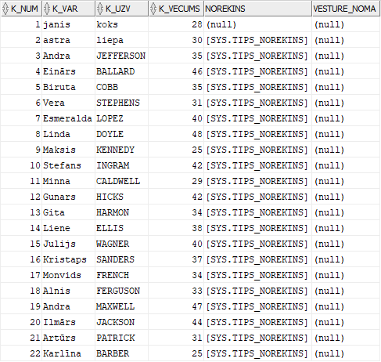2.1.3.2.attēls. Tabulas KLIENTI ieraksti

### Tabula Rekini

Tabulā REKINI ieraksti tiek automātiski saģenerēti izmantojot zemāk redzamo vaicājumu, atstājot kolonnas CENA, GALA_SUMMA, REF_AUTO tukšas, kas tiek aizpildītas pec tam.

create sequence rekini_nr

start with 1

increment by 1

order;

declare

i number;

BEGIN

for i in 1..40 loop

insert into REKINI values (TIPS_REKINS(REKINI_NR.NEXTVAL, TRUNC(DBMS_RANDOM.VALUE(1,21)),

TRUNC(DBMS_RANDOM.VALUE(1,5)),'10-oct-2019',0,DBMS_RANDOM.VALUE(1,5) ));

end loop;

END;

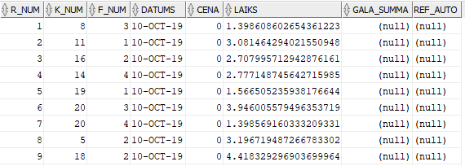2.1.4.1.attēls. Tabulas REKINI daļēji aizpildīti ieraksti

Katram rēķinam tiek piesaistīta viena TIPS_AUTO atsauce, pēc kuras arī tiek ievietota attiecīgās automašinas nomas cena kolonnā CENA.

declare

i number;

k number;

ats1 ref TIPS_AUTO;

BEGIN

for i in 1..40 loop

k:=TRUNC(DBMS_RANDOM.VALUE(1,21));

select ref(a) into ats1 from AUTOMASINAS a where a.A_NUM=K;

update REKINI b

set b.REF_AUTO=ats1

where b.R_NUM=i;

update REKINI b

set b.CENA=DEREF(value(b).REF_AUTO).NOMAS_CENA

where b.R_NUM=i;

end loop;

END;

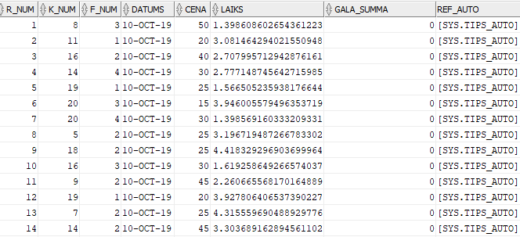

2.1.4.2.attēls. Ieraksti tabulā REKINI.

## Member procedure un function pielietojums

Ar TIPS_REKINS definētās MEMBER funkcijas palīdzību tiek aprēķināta gala summa.

select VALUE(A).R_NUM, VALUE(B).K_UZV, VALUE(A).CIK_JAMAKSA(), VALUE(A).GALA_SUMMA

from REKINI A, KLIENTI B

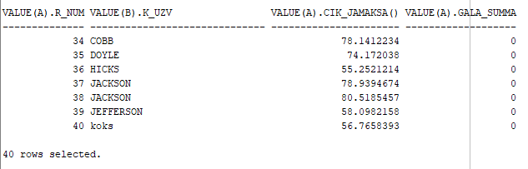where A.K_NUM=B.K_NUM;

2.2.1.attēls. Katra rēķina gala summa

Šīs gala summas vērtība arī tiek ievietota tabulā REKINI kolonnā GALA_SUMMA.

update REKINI a

set GALA_SUMMA=VALUE(A).CIK_JAMAKSA();

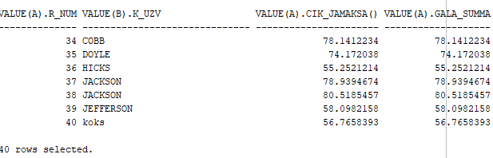

2.2.2.attēls. Tabulas REKINI infomrācijua par GALA_SUMMA

Vaicājums, kas atgriež informāciju par katru autonomas firmu.

select VALUE(A)

from AUTONOMAS_FIRMAS A;

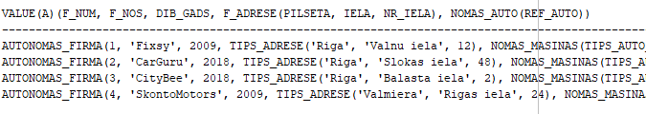

2.2.3.attēls. Vaicājuma rezultāts

Tipam AUTONOMAS_FIRMA ir arī definēta MEMBER procedūra F_IZVADE, kas atgriež informāciju par pašu firmu pārskatāmāka veidā.

set serveroutput on size 5000;

declare

PIEMERS_1 AUTONOMAS_FIRMA;

begin

select value(a) into PIEMERS_1

from AUTONOMAS_FIRMAS A

where value(a).F_NUM=2;

PIEMERS_1.F_IZVADE;

end;

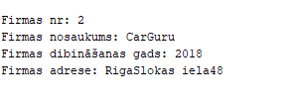

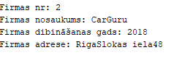2.2.4.attēls.Procedūras F_IZVADE rezultāts

Līdzīga izvades procedūra ir definēta arī TIPS_KLIENTS.

set serveroutput on size 5000;

declare

PIEMERS_2 TIPS_KLIENTS;

begin

select value(a) into PIEMERS_2

from KLIENTI A

where value(a).K_NUM=2;

PIEMERS_2.IZVADE;

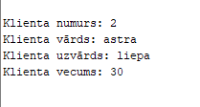end;

2.2.5.attēls. Procedūras IZVADE rezultāts

## ORDER funkcijas pielietojums

Tipam TIPS_AUTO ir definēta ORDER member funkcija, kas salīdzina automašinas noams cenu, un atgriež vērtību –1, ja tā ir zemāka par izvēlēto, 0, ja sakrīt un 1 ja tā ir augstāka.

Atbilstošais vaicājums:

select VALUE(A).A_NUM AS NUM, VALUE(A).A_MARKA.A_MARKA AS MARKAS,

VALUE(A).NOMAS_CENA AS CENA, VALUE(A).SALIDZINAT_NOMAS_CENU(C.OBJ) AS SALIDZINAJUMS

FROM AUTOMASINAS A,

(select VALUE(B) as OBJ

from AUTOMASINAS B

where VALUE(B).A_NUM=6)C;

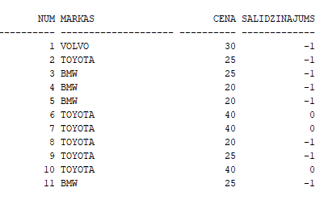

2.3.1.attēls. Vaicājuma rezultāts iesaistot ORDER funkciju

Nedaudz pārmainot šo vaicājumu, var iegūt sarakstu ar atomašīnām, kuru nomas cena ir zemāka par izvēlēto.

Atbilsotošais vaicājums;:

select VALUE(A).A_NUM AS NUM, VALUE(A).A_MARKA.A_MARKA AS MARKAS,

VALUE(A).NOMAS_CENA AS CENA, VALUE(A).SALIDZINAT_NOMAS_CENU(C.OBJ) AS SALIDZINAJUMS

FROM AUTOMASINAS A,

(select VALUE(B) as OBJ

from AUTOMASINAS B

where VALUE(B).A_NUM=6)C

**where VALUE(A).SALIDZINAT_NOMAS_CENU(C.OBJ)=-1;**

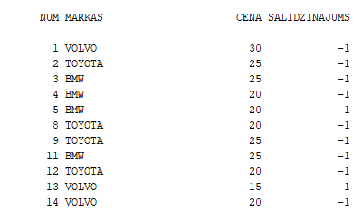

2.3.2.attēls.Vaicājuma reuzltāts ar ORDER funkcijas iesaisti

## MAP funkcijas pielietojums

Objektu tipam TIPS_KLIENTS ir definēta MAP member funkcija, kura atgriež vērtību par katra klienta brauksāsnas pieredzi jeb stāžu.

Attiecīgais vaicājums, kur klienti ir sakārtoti disltošā secībā pēc to braukšanas pieredzes:

select value(a).k_uzv, value(a).BRAUKSANAS_PIEREDZE()

from KLIENTI A

order by value(a).BRAUKSANAS_PIEREDZE() desc;

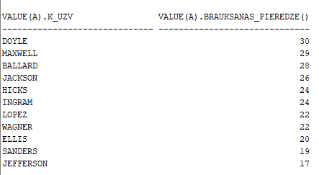

2.4.1.attēls. Vaicājuma rezultāts ar MAP funkcijas BRAUKSANAS_PIEREDZE iesaistīšanu

# Objekta skata izveide, kas ietver MEMBER metodi

Lai samazinātu atribūtu skaitu katrā no tālāk definētajiem skatiem , tiek nodefinēti jauni objektu tipi ar tajos ietilpstošajiem atribūtiem.

Objekta tips T_AUTO uz kura balstīsies objektu skats SKATS_AUTO.

create type t_auto as object (

a_num number,

f_num number,

a_marka varchar2(20),

modelis varchar2(20)

);

Objekta skata SKATS_AUTO definēšana:

create view SKATS_AUTO of T_AUTO

with object identifier (A_NUM) as

select a.a_num, a.f_num, a.a_marka.a_marka, a.a_marka.modelis

from automasinas a;

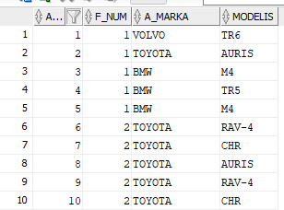

3.1.attēls. Ieraksti objektu skata SKATS_AUTO tabulā

Objekta tipa T_KLIENTS definēšana ar MEMBER tipa funkciju BRAUKSANAS_PIEREDZE, uz kura balstīsies objektu skats SKATS_KLIENTS.

create or replace type t_klients as object (

k_num number,

k_var varchar2(25),

k_uzv varchar2(30),

k_vecums number,

MEMBER function BRAUKSANAS_PIEREDZE return number

);

create or replace type body t_klients as

MEMBER function BRAUKSANAS_PIEREDZE return number is

begin

return self.k_vecums-18;

end BRAUKSANAS_PIEREDZE;

end;

Objekta skata SKATS_KLIENTS definēšana.

Create or replace view SKATS_KLIENTS of T_KLIENTS

with object identifier (K_NUM) as

select a.K_NUM, a.K_VAR, a.K_UZV, a.K_VECUMS

from KLIENTI a;

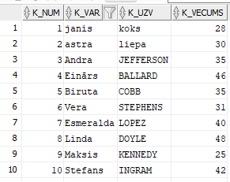

3.2.attēls. Ieraksti ojektu skata SKATS_KLIENTS tabulā

Vaicājums objekta skatam SKATS_KLIENTS, izmantojot MEMBER funkciju BRAUKSANAS_PIEREDZE:

select VALUE(A).K_UZV, VALUE(A).K_VAR, VALUE(A).BRAUKSANAS_PIEREDZE() as PIEREDZE

from SKATS_KLIENTS A

order by VALUE(A).BRAUKSANAS_PIEREDZE() DESC;

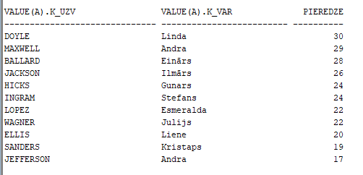3.3.attēls. Objekta skata vaicājums izmantojot MEMBER funkciju BRAUKSANAS_PIEREDZE

Objektu tipa T_REKINS izveide, kas sevī ietver atsauces uz tipiem T_AUTO un T_KLIENTS.

create or replace type T_REKINS as object (

r_num number,

k_num number,

ATSAUCE_KLIENTS REF T_KLIENTS,

f_num number,

cena number,

laiks real,

gala_summa real,

ATSAUCE_AUTO REF T_AUTO

);

Objektu skata definēšana, kas balstās uz T_REKINS objekta tipu, kā arī sasaista objketu skatus SKATS_KLIENTS un SKATS_AUTO.

create or replace view SKATS_REKINS of T_REKINS

with object identifier (R_NUM) as

select A.R_NUM, A.K_NUM, MAKE_REF(SKATS_KLIENTS, A.K_NUM) ATSAUCE_KLIENTS,

A.F_NUM, A.CENA, A.LAIKS, A.GALA_SUMMA,

MAKE_REF(SKATS_AUTO, A.F_NUM) ATSAUCE_AUTO

from REKINI A;

T_AUTO

SKATS_REKINS

T_KLIENTS

T_REKINS

SKATS_AUTO

SKATS_KLIENTS

3.4.attēls. Shēma, kas attaino objektu skatu sasaisti

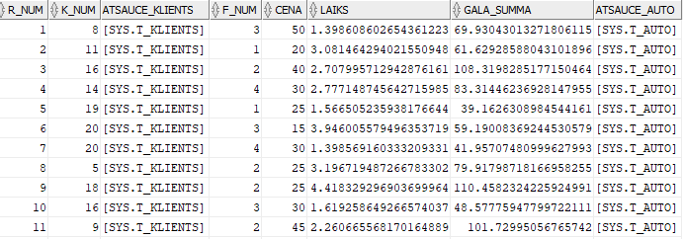3.5.attēls. Ieraksti objketa skata SKATS_REKINS ieraksti

Vaicājums izmantojot objektu skatu SKATS_REKINS:

select VALUE(A).R_NUM as R_NUM, VALUE(A).CENA as CENA, VALUE(A).GALA_SUMMA as GALA_SUMMA,

DEREF(VALUE(A).ATSAUCE_KLIENTS).K_UZV as K_UZV, DEREF(VALUE(A).ATSAUCE_KLIENTS).K_VAR as K_VAR,

DEREF(VALUE(A).ATSAUCE_AUTO).A_MARKA as MARKA, DEREF(VALUE(A).ATSAUCE_AUTO).MODELIS as MODELIS

from SKATS_REKINS A;

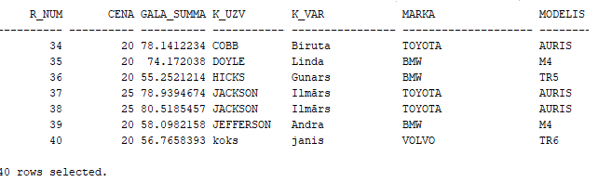

3.6.attēls. Objektu skata SKATS_REKINS vaicājuma rezultāts

Vaicājums izmantojot objektuu skatu SKATS_REKINS un tā pārmantoto MEMBER funkciju BRAUKSANAS_PIEREDZE no objektu skata SKATS_KLIENTS.

select VALUE(A).R_NUM as R_NUM, VALUE(A).CENA as CENA, VALUE(A).GALA_SUMMA as GALA_SUMMA,

DEREF(VALUE(A).ATSAUCE_KLIENTS).K_UZV as K_UZV, DEREF(VALUE(A).ATSAUCE_KLIENTS).K_VAR as K_VAR,

DEREF(VALUE(A).ATSAUCE_KLIENTS).BRAUKSANAS_PIEREDZE() as PIEREDZE, DEREF(VALUE(A).ATSAUCE_AUTO).A_MARKA as MARKA, DEREF(VALUE(A).ATSAUCE_AUTO).MODELIS as MODELIS

from SKATS_REKINS A;

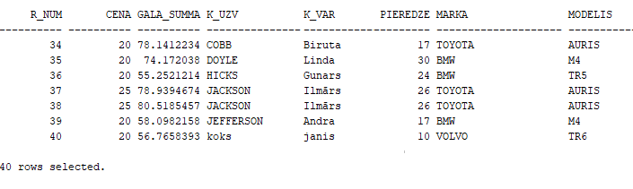

3.7.attēls. Vaicājuma rezultāti.

# Secinājumi

Objektu metodes jeb subprogrammas, kas tiek deklarētas objektu tipu definīcijā, ļauj sekmēt atbilstošo objektu uzvedību un iespējas to manipulācijai. Šīs metodes ļauj piekļūt datiem, kas ir katrā objektā. Ar šo metožu palīdzību var veikt aprēķinus dažādas objektu salīdzināšanas un kārtošanas operācijas, kā arī izvades procedūrass izmantojot universālo MEMBER tipa metodi.

Šajā darbā definētās objektu metodes tikai daļēji atspulguļo to iespējas un pielietojumus, un tai skaitā diezgan vienkāršos veidos. Tika relizēta MAP meber funkcija, kas aprēķina klientu braukšanas pieredzi. ORDER funkcija, kas salīdzina nomas automašinu cenas likmi pret izvēlēto nomas auto cenu, un atgriež vērtības balstoties uz to vai ir lielāka, mazāka vai vienāda, kuru pēc tam var izmantot, lai atlasītu vēlamās nomas mašīnas. Tika realizētas arī MEMBER univeršlā tipa metodes. Viena MEMBER metode atgrieza summu par auto nomu, balstoties uz cenu un nomas laiku. Tiak izveidotas arī divas MEMBER procedūras, kas veic informācijas izvadi.

Visvairāk tika definētas CONSTRUCTOR tipa funkcijas, lai izveidotu objektus. Ar šīs metodes palīdzību var izveidot objektus ar mainīgu atribūtu daudzumu, un kas automātiski ievieto vērtību NULL tajos atribūtos, kuri nav iekļauti attiecīgajā CONSTRUCTOR funkcijā. Šīs NULL vērtības pēc tam ir vienkārši aizstāt ar nepieciešamajiem datiem izmantot komandu UPDATE.

Lai kaut cik objektīvi spriestu par metožu izmantošanas iespējām, būtu vajadzīgs realizēt vairākas instances katrai tipa metodei dažādās variācijās. Bet no pielietotajām metodēm šī darba ietvaros, var secināt, ka universālā MEMBER tipa metodei ir visplašākās pielietošanas iespējas, balstoties vai tā tiek definēta kā PROCEDURE vai FUNCTION.

Darba ietvaros tiak arī izveidoti objektu skati SKATS_AUTO, SKATS_KLIENTS un SKATS_REKINS. Šajāa gadījumā tika arī izveidota struktūra, kurā objektu skats ietver sevī citus objektu skatus. Bet šī farba ietvaros netika aapskatītas priekšrocības objektu skatu veidošanai.

Šī darba ietveros fokuss bija uz objektu tipu, objektu metožu un objektu skatu izveidi, izveidošanas prasmes apguvi, līdz ar to testa datu skiats bija stipri mazs, bet šīs lietas jau tika apgūtas iepriekšējo divu praktisko darbu ietveros.

Kopsummā, 3.praktiskais darbs ir izstrādāts labi; ir viekti visi darba nostādnē uzskaitītie uzdevumi.